任务申请部门 | 京津冀鲁大区 |  | 申请人 |  | 马俊红
任务提出时间 | 2019年 07月 12日 |  | 要求完成时间 |  | 2019年 07月 15日
客户姓名/职务 | 李想 |  | 联系电话 |  | 13810968563
费用归属 | 服务运营部 |  | 合同名称 |  | 合同名称：北京市环境保护局 环保资金-重点污染源自动监控项目（2018-2020年重点污染源监控运维项目）（04包：污染源监控相关系统数据运维服务）  合同编号：FA18A18（X）  合同期限：2018-01-01至2020-12-31
任务名称 | 垃圾焚烧企业炉温的报文中，有其他工况MN号的数据混入，并入了库。
工作要求 | 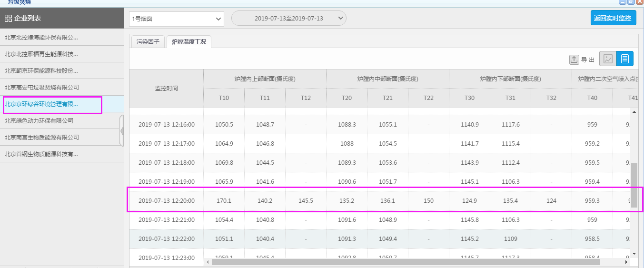  垃圾焚烧模块：  企业名字：北京京环绿谷环境管理有限公司  Pscode=110117020130 工况MN=100117335C3001  垃圾焚烧企业炉温的报文中，有其他工况MN号的数据混入，并入了库。  20190713 12:17:04  ##0383ST=31;CN=2011;PW=123456;MN=100117335C3001;CP=&&DataTime=20190713120900;Q910-9001=1059.287,Q911-9001=1038.681,Q920-9001=1094.876,Q921-9001=1042.733,Q930-9001=1140.21,Q931-9001=1105.654,Q940-9001=959.9429,Q941-9001=914.7851,Q68-1301=7999,Q68-1302=28.7,Q901-9001=1100.007,Q902-9001=959.9429,Q91-2301=0.4,Q91-2302=41.5,Q33-1304=56350,Q33-1305=36880,Q40-1306=10,Q94-2303=48.3,Q12-1101=1&&F441  ##0493ST=31;CN=2011;PW=123456;MN=100115229A2001;CP=&&DataTime=20190713122000;Q110-1701=-10.62012005,Q110-1702=-13.38988972;Q902-9001=140.63760376;Q112-1701=0.48764801;Q34-1301=1000.0369873;Q64-2001=0;Q99-2501=0;Q82-1101=-0.033566;Q83-1101=-0.132845;Q910-9001=170.05769348;Q911-9001=140.20889282;Q912-9001=145.53160095;Q920-9001=135.21589661;Q921-9001=136.12849426;Q922-9001=150.03529358;Q930-9001=124.93979645;Q931-9001=135.42080688;Q932-9001=124.0298996;Q74-1801=2.16849804;Q901-9001=140.17059326&&A441  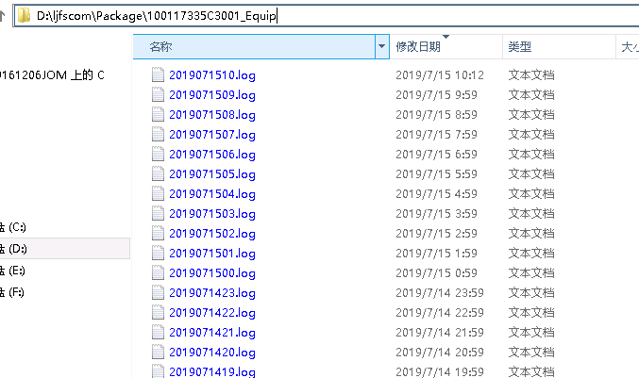  自动监控3.1平台涉及服务器  http://10.17.14.10:8080/jointframe/app  登陆用户名：bjjczd 密码：jczd  应用、通讯、数据库：10.17.14.10 ---administrator---Bjhbj.com  账号：sa 密码：123.com  远程方式 ：联系驻地运维人员  垃圾焚烧炉温转换服务器  10.17.14.8 Bjhbj.com  申请部门负责人审批：
实施部门  审批 | 签名/时间：
实施人 | 责 | 工作量 |  |  |  | 完成时间 | 年 月 日
完成情况确认 | 实施部门确认： 申请人确认：
满意度评价 | □优秀（5分）□满意（4分）□一般（3分）□较差（2分）□很差（1分）  若任务单实施过程优秀、较差或很差，请给出原因：  签名/时间：
特殊情况说明

功能修改完善不影响其他功能正常使用。

